Consejo 2022  Ginebra, 21-31 de marzo de 2022 | 
Punto del orden del día: ADM 25 | Documento C22/57-S
 | 18 de febrero de 2022
 | Original: inglés
Informe del Secretario General
nuevo MODELO DEL marco de RENDICIÓN DE CUENTAS de la UIT

Resumen
En este Informe se presentan los componentes del nuevo modelo del Marco de rendición de cuentas de la UIT. La UIT supervisa constantemente la situación de los componentes y evalúa su eficiencia y eficacia con el fin de introducir mejoras en dicho Marco.
Acción solicitada
Se invita al Consejo a refrendar el nuevo modelo del marco de rendición de cuentas de la UIT.
____________
Referencias
CWG-FHR-15/5; CWG-FHR-14/2; C20/43; C17/64, JIU/REP/2011/5, JIU/REP/2016/1, y Resolución 64/259 de la Asamblea General de Naciones Unidas, CWG-FHR-INF/12-1

Prefacio
El examen íntegro del Marco de rendición de cuentas de la UIT ha sido un proyecto concebido para reforzar los mecanismos de rendición de cuentas dentro de la organización. Tratándose de una de las medidas identificadas por el Grupo de Trabajo encargado de los controles internos en respuesta a un asunto de elevado riesgo, al examinar el marco se han tenido en cuenta las recomendaciones del Informe del Auditor Externo (Estados Financieros de 2019) y el Informe de PWC sobre la presencia regional.
La introducción del nuevo marco contribuirá a mejorar globalmente los controles internos, según se ha informado al Consejo y al Grupo de Trabajo del Consejo sobre Recursos Humanos y Financieros (GTC-RHF) (Documentos CWG-FHR-14/2 y CWG-FHR-15/5).
El nuevo Marco se ha armonizado con las iniciativas de gestión en curso que contribuye en su conjunto a mejorar la rendición de cuentas:
• el Plan de Acción del Grupo de Trabajo encargado de los controles internos;
• las mejoras introducidas en el marco de la Gestión Basada en los Resultados y la elaboración del marco de delegación de autoridad;
• la ejecución del Plan de Acción para la gestión de riesgos;
• la elaboración del tablero de control del cumplimiento de la UIT;
• otros proyectos conexos, en particular la evaluación de una cultura directiva y el proyecto sobre diagnóstico cultural y déficit de competencias.
Por otra parte, se celebraron consultas a expertos internos, otros organismos de la ONU y al CAIG para poner a prueba el Marco y obtener asesoramiento sobre las prácticas adecuadas de otras organizaciones. Se seguirán realizando estas consultas de manera continuada para que el marco sea un documento dinámico. La supervisión y evaluación del Marco se llevará a cabo internamente.
El Marco que figura a continuación incorpora nueve componentes y 36 elementos y constituye el nuevo Marco de rendición de cuentas de la UIT.
Se han identificado otros componentes que podrían ser nuevos elementos (por ejemplo, el mediador) cuya integración se podrían considerar en una próxima versión, según evolucione el Marco.
Siguiendo las orientaciones recibidas por el GTC-RF, el documento se somete a la aprobación del Consejo y posteriormente se convertirá en una Orden de Servicio, con carácter administrativo y jurídico, que promulgará el Secretario General de la UIT.



Marco de rendición de cuentas de la UIT

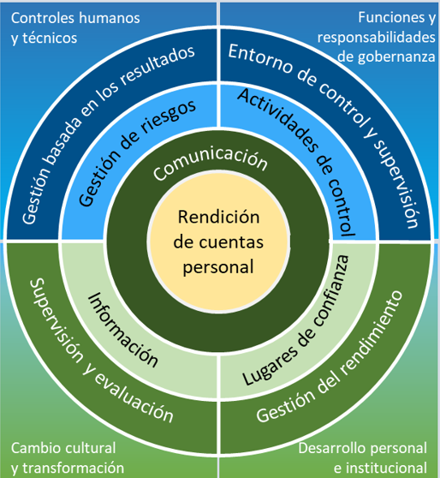
UIT | MARCO DE RENDICIÓN DE CUENTAS – Diciembre 2021
Índice
Página
1. Introducción 6
2 Modelo del Marco de rendición de cuentas de la UIT 7
La rendición de cuentas personal se sitúa en el núcleo del Marco de la UIT 8
Componente 1 – Entorno de control y supervisión 8
1 Pacto con los Miembros de la UIT 8
2 Ética y normas de conducta: 8
3 Controles a nivel de entidad 8
4 Marco reglamentario 9
5 Responsabilidad y delegación de autoridad 9
6 Auditor Externo 9
7 Comité Asesor Independiente sobre la Gestión (CAIG) 9
8 Dependencia Común de Inspección (DCI) 9
Componente 2 – Gestión Basada en los Resultados (GBR) 10
9 Marco de resultados de la UIT 10
10 Presupuesto 10
11 Proceso de planificación operativa anual 10
12 Mecanismos para recabar la opinión de los Miembros de la UIT 10
Componente 3 – Gestión de riesgos 10
13 La gestión de riesgos 10
14 Reconocimiento de patrones de incoherencias gracias a la tecnología 11
Componente 4 – Actividades de control 11
15 Los controles a nivel de proceso 11
16 Carta de representación interna 11
17 Controles antifraude para disuadir y detectar el fraude 11
18 Control de calidad 11
19 Declaración anual de intereses y de cumplimiento 12
20 La Unidad de Auditoría Interna (UAI) 12
21 El Tablero de control del cumplimiento de la UIT 12
Componente 5 – Información 12
22 Divulgación y gestión de información 12
23 Informe de gestión financiera de la Unión y el Informe sobre la aplicación del Plan
Estratégico y las actividades de la Unión 13
24 Tableros de control interno y de gestión de riesgos 13
25 Marco jurídico y de conformidad de los activos digitales 13
Página
Componente 6 – Comunicación 14
26 El Consejo del Personal de la UIT 14
27 La comunicación interna y externa 14
Componente 7 – Gestión del rendimiento 14
28 Evaluaciones de la actuación profesional de los funcionarios y 14
29 Nueva política sobre rendimiento insatisfactorio 15
30 Nuevo Programa de reconocimiento y recompensas del personal de la UIT 15
Componente 8 – Supervisión y evaluación 15
31 Supervisión de los datos financieros y del rendimiento 15
32 Cultura de evaluación 15
Componente 9 – Lugares de confianza 15
33 Política y protección para la denuncia de conductas indebidas 15
34 Oficina de Ética 16
35 Mediadores 16
36 Acceso al mecanismo de reclamación oficial 16
3 Diseño del Marco de rendición de cuentas de la UIT 16
Componentes estructurales del modelo 18
Componentes culturales del modelo 18

1. Introducción
El Marco de rendición de cuentas de la UIT describe de manera exhaustiva los componentes que garantizan el sistema de gobernanza y rendición de cuentas de la organización a sus Miembros. El Marco de rendición de cuentas se basa en el informe de la Dependencia Común de Inspección (DCI), Marcos de rendición de cuentas en el sistema de las Naciones Unidas (JIU/REP/2011/5).
En concepto de rendición de cuentas se define en el párrafo 8 de la Resolución (A/RES/64/259) de la Asamblea General de las Naciones Unidas:
"La rendición de cuentas es la obligación que tienen la Secretaría y sus funcionarios de responder de todas las decisiones tomadas y las medidas adoptadas por ellos, y de responsabilizarse por cumplir sus compromisos, sin reserva ni excepción."
El Marco de rendición de cuentas de la UIT (en adelante el "Marco") se basa en las prácticas idóneas de los sectores público y privado. Comprende nueve componentes generales y 36 elementos, como la Gestión Basada en los Resultados (GBR), la elaboración de un Marco de delegación de autoridad y la gestión de riesgos para alcanzar un nuevo nivel de rendición de cuentas. La UIT velará por que el Marco responda a la evolución de las circunstancias y para que se apliquen las prácticas idóneas del sistema de las Naciones Unidas.
Concretamente, el Marco se ha concebido a partir de tres principios:
1) Se han tomado en consideración los elementos de tres modelos para garantizar una adecuada rendición de cuentas y fomentar la transparencia y la responsabilidad:
• El Marco de la UIT incluye los 17 criterios de referencia indicados en JIU/REP/2011/5. Asimismo, integra los principales componentes de un marco de rendición de cuentas sólido, identificados en el informe, a saber: i) el pacto político con los Estados Miembros; ii) los controles internos; y iii) los mecanismos de reclamación y de respuesta.
• El Marco se basa en el marco de control interno integrado de la Comisión de Organizaciones Patrocinadoras de la Comisión Treadway (COSO), cuando se aplica a la Guías para las normas de control interno para el sector público de la Organización Internacional de las Entidades Fiscalizadoras Superiores (INTOSAI). Concretamente, incorpora los cinco componentes de COSO, a saber: contexto de control; gestión del riesgo; actividades de control; información y comunicación; y supervisión. Asimismo, el modelo incluye componentes para la planificación y de carácter ético.
• El AF se articula en torno al Modelo de los tres ejes (TLM). En el "primer eje" se encuentran los directores operativos, que son los encargados de la gestión de los riesgos y el control durante la ejecución (gestión del rendimiento y de los riesgos). El "segundo eje" está relacionado con las actividades de control, establecidas por la dirección de la organización para reforzar y supervisar el primer eje de control. El "tercer eje" se refiere a las garantías y el asesoramiento independientes y objetivos sobre todas las cuestiones relacionadas con la consecución de los objetivos.
2) El Marco es parte integrante de cómo funciona la organización y de su desarrollo cultural.
3) El Marco es una herramienta para fomentar el rendimiento de la UIT y propiciar la implicación de todo el personal de la UIT.

2 Modelo del Marco de rendición de cuentas de la UIT
La siguiente Figura ilustra el Marco de rendición de cuentas de la UIT y sus 9 componentes y 36 elementos. En la sección siguiente se describe en detalle cada componente y elemento.

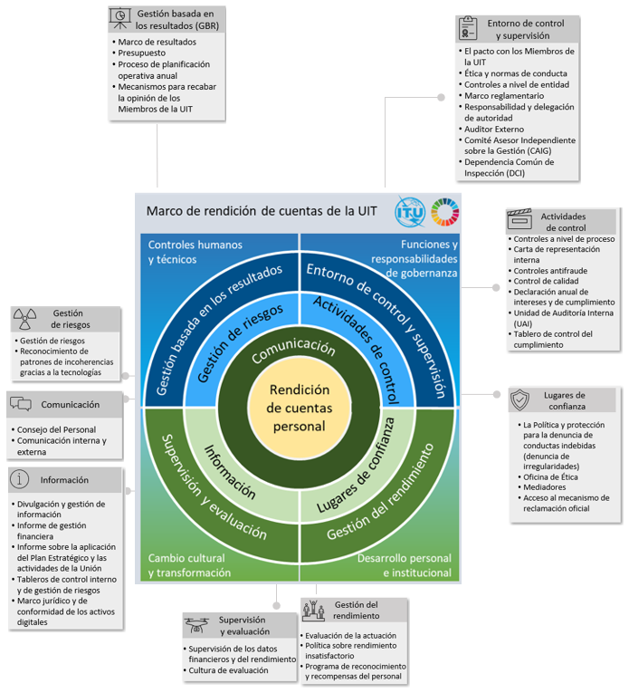

La rendición de cuentas personal se sitúa en el núcleo del Marco de la UIT

La rendición de cuentas personal significa estar dispuesto a asumir la responsabilidad por las tareas, los objetivos y los resultados de toda acción emprendida. La persona que se siente obligada a rendir cuentas acepta plenamente la responsabilidad de lo que ocurra, sea bueno o malo. La rendición de cuentas personal es una actitud profesional que, si bien se puede desarrollar, debe ser resultado de una adecuada armonización de los valores individuales y del conjunto de valores y principios institucionales de la UIT.

Componente 1 – Entorno de control y supervisión
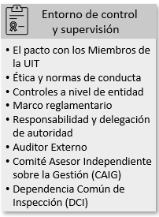
El primer componente del Marco comprende los elementos Entorno de control y supervisión. El entorno de control marca las pautas de la organización e influye en la conciencia de su personal respecto al control. Sienta las bases para todos los demás componentes del sistema de control interno, aportando disciplina y estructura. Además de esta perspectiva interna, los Estados miembros también se encargan de supervisar la organización a través de mecanismos de supervisión.
1 El Pacto con los Miembros de la UIT constituye el elemento más significativo del entorno de control y supervisión. La Constitución y el Convenio de la UIT establecen y definen el mandato de la organización y sientan la base jurídica de los servicios que presta. Asimismo, las Resoluciones y Decisiones adoptadas por los órganos rectores de la Unión también dan instrucciones sobre el funcionamiento de la organización.
2 Ética y normas de conducta: Se espera que el personal de la UIT observe y promueva las más estrictas normas de conducta ética y profesional. Todo el personal de la UIT debe cumplir las normas de conducta de la administración pública internacional, en las que se orienta sobre las normas de conducta que cabe esperar del funcionario. Se hace hincapié en la rendición de cuentas de los miembros del personal por sus actuaciones y decisiones.
El Código ético para el personal de la UIT establece los valores y principios que rigen la conducta y el comportamiento del personal de la UIT. La UIT no tolera conducta indebida alguna y ha publicado políticas conexas, entre las que figuran la Política de la UIT sobre acoso y abuso de autoridad, la Política y protección para la denuncia de conductas indebidas (denuncia de irregularidades), las Directrices de la UIT para la investigación y la Política de lucha contra el fraude, la corrupción y otras prácticas prohibidas. Se imparte formación sobre ética a todo el personal, además de un curso de formación contra el fraude, con el fin de ampliar la política de lucha contra el fraude, la corrupción y otras prácticas prohibidas. Además, todos los años los miembros del personal deben rellenar una declaración de intereses y de complimiento, con arreglo a la política de la UIT en materia de declaración de intereses. Por otra parte, el Capítulo X de los Estatutos y Reglamento del Personal describe las medidas disciplinarias.
3 Los controles a nivel de entidad se registran en el sistema de gestión de riesgos (Registro de riesgos de la UIT) y describen las medidas adoptadas para garantizar la buena gobernanza institucional.
4 El Marco reglamentario incluye el Reglamento Financiero y las Reglas Financieras (RFRF), los Estatutos y Reglamento del Personal y las publicaciones administrativas, así como las Órdenes de Servicio y el Manual de Adquisiciones. El RFRF rige la ejecución de las actividades y la gestión financiera de la UIT. En Los Estatutos y Reglamento del Personal se especifican las condiciones fundamentales de empleo y los derechos, deberes y obligaciones esenciales de los funcionarios. Asimismo, se enuncian los principios generales que rigen la gestión de los recursos humanos. Las publicaciones administrativas tienen fines normativos y/o informativos, según el caso. Por regla general, las Órdenes de Servicio tienen carácter vinculante y abordan muy diversas cuestiones, mientras que las circulares informativas y otras publicaciones administrativas tienen por objeto, en principio, informar al personal sobre asuntos de interés general y orientar sobre las políticas y prácticas establecidas. Se documentan a través del sistema de intranet de la Secretaría.
Por otra parte, la política de contratación vigente prohíbe contratar a familiares y parientes. Además, se ha definido una política para los jubilados (la UIT aplica las restricciones de las Naciones Unidas) y para los funcionarios que abandonan la organización en el marco de un programa de separación anticipada.
5 Responsabilidad y delegación de autoridad: El RFRF y las Órdenes de Servicio contemplan la delegación de autoridad para que la organización pueda alcanzar los resultados esperados de forma eficaz y ordenada. La cultura de la rendición de cuentas se deriva de la responsabilidad y la delegación de autoridad, que también están integradas en el sistema de Planificación de Recursos Institucionales de la organización.
6 El Auditor Externo emite un dictamen sobre los estados financieros de la UIT y sobre el cumplimiento del marco reglamentario de la organización. Formula recomendaciones y supervisa con regularidad su aplicación. Sus informes son de acceso público una vez aprobados por el Consejo.
7 El Comité Asesor Independiente sobre la Gestión (CAIG) es un órgano subsidiario del Consejo de la UIT. Presta asesoramiento especializado y asistencia al Consejo y al Secretario General para el ejercicio efectivo de sus responsabilidades de supervisión, y más concretamente para garantizar el funcionamiento de los sistemas de control internos, la gestión de riesgos y los procesos de gobernanza, incluida la gestión de recursos humanos.
8 La Dependencia Común de Inspección (DCI) es el órgano independiente de supervisión externa del sistema de las Naciones Unidas facultado para llevar a cabo evaluaciones, inspecciones e investigaciones en todo el sistema. La Secretaría informa a los Estados Miembros de la aplicación de las recomendaciones de la DCI destinadas a los órganos legislativos.

Componente 2 – Gestión Basada en los Resultados (GBR)
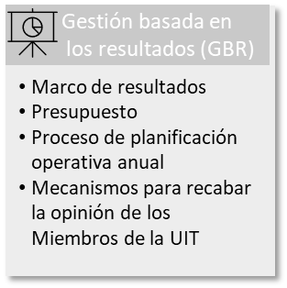
El segundo componente del Marco consta de un proceso proactivo de planificación, a saber, la Gestión Basada en los Resultados (GBR), y de un proceso reactivo, a saber, los mecanismos para recabar opiniones. La GBR es funcional y coherente con los mandatos y objetivos de la organización, y se traduce en planes de trabajo personales y departamentales.
9 Marco de resultados de la UIT, que se expone en los planes estratégicos y operacionales de la organización, consta de metas y objetivos estratégicos, sus correspondientes finalidades y realizaciones, así como los productos de la UIT. La contribución de los trabajos de la UIT se define mediante indicadores de rendimiento para los que existen valores de referencia y objetivos establecidos. El Informe Anual sobre la aplicación del plan estratégico contiene una descripción general de estos indicadores.
10 Presupuesto: Los Estados Miembros aprueban los planes financieros y el presupuesto bienal que establece cómo se asignan los recursos para la consecución de las metas y objetivos. Para cada objetivo se definen claramente las estrategias de aplicación y los riesgos.
11 Proceso de planificación operativa anual: La planificación anual se lleva a cabo mediante el proceso de planificación operativa anual, basado en herramientas de planificación específicas. El plan operacional anual renovable pone en práctica el plan estratégico cuatrienal, que sirve de orientación para los planes de trabajo de los departamentos y las unidades, y que se traduce en los objetivos concretos del Sistema Electrónico de Gestión del Rendimiento y Desarrollo (ePMDS).
12 Mecanismos para recabar la opinión de los Miembros de la UIT: Incluye todos los procesos que permiten el contacto directo y la comunicación con la Secretaría, a través de las reuniones del Consejo y sus Grupos de Trabajo del Consejo y Grupos de Expertos, los Grupos Asesores de los Sectores, así como cualquier otro mecanismo de consulta formal o informal (incluidos las Comisiones de Estudio y los Grupos de Trabajo de cada Sector, los Grupos Temáticos y otras iniciativas).

Componente 3 – Gestión de riesgos
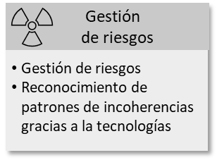
El componente de gestión de riesgos describe el proceso de identificación y análisis de riesgos para alcanzar los objetivos de la organización y la determinación de la respuesta adecuada, ilustrando así el ciclo de vida completo de la gestión de riesgos, incluidas las reglas financieras y la detección de incoherencias.
13 La gestión de riesgos se aplica al conjunto de las funciones de la organización para garantizar que se alcancen los resultados previstos en los Planes estratégico y operacional, en consonancia con el marco reglamentario de la organización, así como con las normas éticas y de integridad. El nivel de riesgo aceptable se define en la declaración sobre riesgos asumibles de la UIT y los procesos de gestión de riesgos de la Secretaría se definen en la política de gestión de riesgos de la UIT. Los detalles sobre el funcionamiento cotidiano de la gestión de riesgos y controles en la UIT se documentan en el manual de gestión de riesgos y controles internos.
El Sistema de gestión de la resiliencia institucional (ORMS) se divide en dos componentes, la continuidad de las actividades y la gestión de crisis. El sistema de gestión de la continuidad de las actividades se ha elaborado teniendo en cuenta las normas internacionales vigentes y las prácticas idóneas. Comprende un grupo estructurado de políticas, planes, directrices e informes que, en su conjunto, permiten la continuidad de las actividades, a la vez que se ha establecido un método general para la gestión eficaz de crisis de todas las actividades de la UIT.
14 Reconocimiento de patrones de incoherencias gracias a la tecnología: Los nuevos sistemas, herramientas y tecnologías, como la inteligencia artificial (IA), son ahora capaces de identificar incoherencias y divergencias con respecto al patrón esperado, además de relaciones poco habituales en los documentos conexos. La IA será esencial en el futuro inmediato para facilitar y mejorar las actividades humanas de control y supervisión gracias al reconocimiento de patrones de incoherencias mediante tecnología. Se puede considerar un componente transversal, por cuanto la IA se utiliza ampliamente para evitar el fraude y mejorar los mecanismos de control.

Componente 4 – Actividades de control
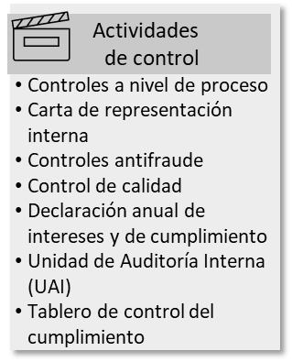
Las actividades de control se llevan a cabo a distintos niveles de la organización y se han establecido para lograr garantía razonable en cuanto a la fiabilidad de los informes, la eficacia y la eficiencia de las operaciones, la observancia de las políticas, los reglamentos y las normas aplicables, y la salvaguardia de los recursos. El incumplimiento de las políticas o reglamentos establecidos tiene consecuencias inequívocas. Las sanciones han de ser claras y proporcionadas y aplicarse en todos los niveles.
15 Los controles a nivel de proceso se refieren a los procesos, herramientas y sistemas de control interno integrados en los distintos procedimientos administrativos e institucionales para garantizar que los procesos se realizan de conformidad con el marco normativo.
16 Carta de representación interna: Se exige a cada Funcionario de Elección, Director Adjunto de las Oficinas, Jefe de Departamento, Jefe de división/unidad de los departamentos de la Secretaría General y controlador financiero que presente una Carta de representación interna que constituya la confirmación por escrito de que han ejercido debidamente las atribuciones y responsabilidades que le han sido delegadas. En este proceso se examinarán otras posibles mejoras; se evaluará si se ha demostrado que es un instrumento útil y cómo se pueden mejorar aún más los procesos de control interno.
17 Existen controles antifraude para disuadir y detectar el fraude. La Política de la UIT antifraude y otras prácticas prohibidas describe la normativa y los procedimientos adoptados por la UIT para prevenir y detectar fraudes y otras prácticas prohibidas, y reaccionar ante las mismas. Los funcionarios de la UIT en posesión de información o pruebas que demuestren razonablemente la existencia de fraude, corrupción u otras prácticas prohibidas tienen la obligación de comunicarla y se les protegerá contra las represalias por su denuncia. Se realizan evaluaciones periódicas de los riesgos de fraude para determinar qué activos, programas, actividades e intereses de la UIT están más expuestos a este riesgo y para evaluar su magnitud e incidencia.
18 Se llevan a cabo actividades de control de calidad en toda la organización. No obstante, se está estudiando la posibilidad de adoptar un enfoque más global.
19 Declaración anual de intereses y de cumplimiento: Todos los funcionarios de la UIT tienen la obligación de rellenar una declaración de intereses y cumplimiento anual. En su declaración, el funcionario reconoce que es consciente de sus obligaciones en virtud del código ético y las políticas conexas. Asimismo, debe declarar si tiene conocimiento de cualquier situación o circunstancia que pudiera suponer un incumplimiento de dichas políticas de la UIT. La declaración de intereses y cumplimiento se describe en la Política de la UIT sobre la declaración de intereses.
20 La Unidad de Auditoría Interna (UAI) ejerce una función independiente de asistencia al Secretario General en el ejercicio de las responsabilidades internas que se le han sido encomendadas para garantizar que la gestión de la UIT sea eficaz, eficiente, rentable y conforme a los reglamentos y normas vigentes. Esta función comprende la disuasión y la prevención del fraude, del dispendio y de la mala gestión en las actividades y programas de la UIT. La UAI de la UIT desempeña una labor de control y asesoramiento independiente y objetiva, concebida con el fin de aportar un valor añadido a los trabajos de la Unión y mejorarlos. Tiene por objeto ayudar a la organización a cumplir sus objetivos, aplicando un enfoque sistemático y metódico para evaluar y reforzar la eficacia de los procesos de gestión de riesgos, el control y la gobernanza. Constituye el tercer eje del modelo y ofrece garantías y asistencia a la dirección en el desempeño eficaz de sus responsabilidades y en la consecución de las metas estratégicas, los objetivos, las realizaciones y los resultados esperados de la UIT.
Por otra parte, se ha creado recientemente una Función de Investigación Interna independiente y especializada. Se finalizarán y actualizarán las Directrices de la UIT para la investigación. Cabe destacar que también se llevará a cabo un análisis exhaustivo de los procedimientos disciplinarios, una vez se haya aprobado el puesto de investigaciones internas.
21 El Tablero de control del cumplimiento de la UIT se ha creado para servir de archivo central de todas las recomendaciones formuladas por los órganos de supervisión internos y externos, es decir, la auditoría interna, la auditoría externa, el CAIG y la DCI. Esta herramienta permite hacer un seguimiento de las respuestas a las recomendaciones, supervisar su aplicación y presentar informes sobre su ejecución a los Estados Miembros.

Componente 5 – Información
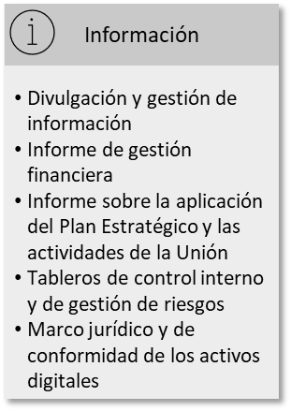
El componente de información describe los sistemas vigentes para documentar y comunicar la información operativa, financiera, no financiera y relacionada con el cumplimiento. La forma y periodicidad con la que se suministra dicha información son especialmente importantes para garantizar que el personal puedan desempeñar sus funciones con eficacia. Asimismo, describe si el personal de todos los niveles tiene acceso a información pertinente y fiable que pueda facilitar la adopción de decisiones de conformidad con las facultades que le han sido delegadas y si la organización cuenta con un sistema de comunicación interna y externa.
22 Divulgación y gestión de información: A fin de mejorar la transparencia y la rendición de cuentas, la Conferencia de Plenipotenciarios de la UIT aprobó la política de acceso a la información y los documentos de la UIT, que garantiza el acceso público a determinados datos e información almacenados, gestionados o generados por la UIT. Los informes anuales consolidados se presentan al Consejo y se hacen públicos tras su aprobación. Se facilitan informes trimestrales a los Miembros.
La UIT gestiona la información y el conocimiento a través de un sistema de gestión de la información normalizado, a saber, la Planificación de Recursos Institucionales (PRI), la gestión de las relaciones con el cliente, SharePoint, Microsoft Teams y repositorios intranet de la UIT, el sitio web de la UIT, repositorios de ficheros e inteligencia administrativa, y herramientas de supervisión y evaluación, que facilita al personal el acceso a la información dependiendo de su cargo y funciones. Se está examinando la cuestión de la información pertinente y fiable para facilitar la adopción de decisiones, a fin de determinar e introducir las mejoras necesarias en ese ámbito.
23 El Informe de gestión financiera de la Unión y el Informe sobre la aplicación del Plan Estratégico y las actividades de la Unión se publican anualmente a fin de proporcionar a los Estados Miembros información financiera y sobre el rendimiento para su consideración. El Informe sobre la aplicación del Plan Estratégico contiene información sobre los progresos realizados en la consecución de las metas estratégicas de la UIT, los objetivos y las realizaciones correspondientes, mediante la supervisión y notificación sobre los indicadores fundamentales de rendimiento. Cada año se preparan y verifican los estados financieros, de conformidad con el Reglamento Financiero y las Reglas Financieras de la UIT y las Normas Internacionales de Contabilidad del Sector Público (NICSP). Son numerosos los informes anuales: sobre las actividades de auditoría interna, sobre el Plan Estratégico de Recursos Humanos y sobre las actividades de la Oficina de Ética. Se distribuyen trimestralmente Cartas Circulares Financieras sobre la ejecución del presupuesto y las previsiones hasta el final del año en curso. En estas Cartas Circulares se proporciona también información sobre la deuda de los Miembros de la Unión.
24 Los Tableros de control interno y de gestión de riesgos, disponibles para los responsables de la gestión de riesgos de la UIT, del equipo de alta dirección y de otros miembros del personal, en función de las necesidades, proporcionan información actualizada para fundamentar las decisiones de gestión.
25 Marco jurídico y de conformidad de los activos digitales: Es necesario proteger los activos de información contra la pérdida, el daño y la divulgación o modificación no autorizada. Asimismo, la protección y la privacidad de los datos resulta cada vez más prioritaria, lo que exige políticas, procedimientos y sistemas que garanticen la obtención, almacenamiento y procesamiento de la información personal de forma segura. A tal efecto, la UIT está preparando un marco de clasificación de datos/información para toda la organización, que incluye la clasificación de la información en función de la necesidad tanto de protección contra el acceso o la divulgación no autorizados (sensibilidad), como de disponibilidad (esencialidad), así como la identificación y aplicación de requisitos de protección para cada categoría de información (sensibilidad y esencialidad) a lo largo de su ciclo de vida (creación, almacenamiento, utilización y eliminación).
Además de desplegar rápidamente herramientas que permiten al personal y a los delegados trabajar a distancia, la UIT ha acelerado la creación de marcos de gobernanza de la información adaptados a los procesos de trabajo totalmente digitales. Los sistemas institucionales de la UIT (por ejemplo, SAP ERP, CRM, contratación) se están actualizando no solo para garantizar que se mantenga el servicio de asistencia de los proveedores, sino también para aprovechar las funcionalidades nuevas o mejoradas relativas a la protección de datos, la conformidad en la gestión de la información y el análisis de datos basado en la inteligencia artificial y el aprendizaje automático. Se están revisando las cuestiones relativas a los "procedimientos de adquisición de dispositivos para la investigación forense" y a los "procedimientos de retención legal", y se están elaborando directrices, en relación con la función de investigación creada recientemente.

Componente 6 – Comunicación
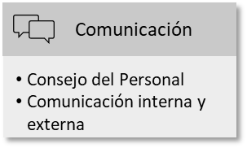
El componente de comunicación es crucial en el Marco porque recoge el estilo, la conducta y el contenido de todas las relaciones entre los miembros del personal, los cuadros intermedios y superiores, las relaciones con los Miembros, con los colegas de otras entidades de las Naciones Unidas y con los medios de comunicación, que se producen de manera bidireccional en forma de discusiones, debates, discursos y promoción mutua. Permite la comprensión colectiva del punto de vista de los demás y permite obtener soluciones a los problemas.
26 El Consejo del Personal de la UIT actúa de enlace oficial entre la administración y los funcionarios de la UIT. Representa al personal en los comités estatutarios internos y los intereses del personal ante la Administración. Todo funcionario de la UIT es miembro del Consejo de Personal.
27 La comunicación interna y externa ayuda a la Unión a alcanzar sus objetivos. En el contexto del Marco, por comunicación externa se entiende una forma de promover la marca de la UIT en consonancia con la Constitución de la UIT, la Agenda Conectar 2030 y el Plan Estratégico, mejorar la reputación de la UIT y mantener la confianza en los trabajos de la UIT. A tal efecto, es necesario escuchar al público y tener un buen criterio a la hora de aplicar el Código de conducta de la UIT y equilibrar los riesgos y los beneficios para la Unión, lo que a menudo se hace sobre la marcha. Las herramientas de supervisión y evaluación (por ejemplo, Talkwalker, Power BI) ayudan a optimizar la incidencia de la comunicación y la relevancia de la UIT y a emplear más eficazmente los limitados recursos. En el contexto del Marco, por comunicación interna se entiende escuchar e implicarse de forma bilateral y multilateral entre el personal y entre el personal y la dirección. Cuando la dirección confía en el criterio de los comunicadores y funcionarios y en la responsabilidad personal se propicia la agilidad y, por tanto, la comunicación oportuna, tanto a nivel interno como externo. El estilo de comunicación de la UIT transmite un espíritu abierto, colaborativo, productivo, de apoyo mutuo, de reconocimiento y de transformación de conflictos en soluciones.

Componente 7 – Gestión del rendimiento
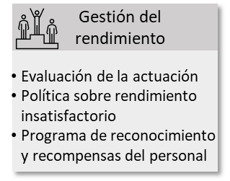
El componente Gestión del rendimiento consiste en las evaluaciones de la actuación profesional y las opiniones recabadas, basadas en la actuación profesional de los jefes ejecutivos, los altos directivos y los funcionarios.
28 Evaluaciones de la actuación profesional de los funcionarios y opiniones recabadas mediante el diálogo continuo entre los funcionarios y los directivos sobre su actuación profesional pasada y futura. Este diálogo fomenta una cultura de confianza, transparencia y honestidad, en la que cada empleado es responsable de su actuación, se le reconocen sus logros y se le orienta para que desarrolle su potencial. Los funcionarios rinden cuentas a través de planes de trabajo individuales y de equipo en consonancia con las prioridades de la UIT y los Planes Estratégico y Operacional. El diálogo se lleva a cabo entre los funcionarios y los directivos y los resultados de las conversaciones sobre su actuación se registran en el ePMDS. Los objetivos de trabajo y formación se definen cada año y se revisan a medio plazo y a final de año. Además, se promueve un diálogo frecuente. Se invita a los miembros del personal a actuar mediante el establecimiento de planes de formación para subsanar problemas en colaboración con sus supervisores.
Las descripciones de empleo actualizadas se corresponden con las funciones y responsabilidades de las Oficinas o departamentos/unidades de la Secretaría General.
Se ha puesto en marcha el proyecto Piloto 360 grados para reforzar el liderazgo y la responsabilidad de los directivos. Actualmente se está evaluando este mecanismo para recabar opiniones con el fin de ampliarlo a toda la organización. Esta evaluación no se ha realizado en el contexto de una revisión de la actuación, sino en el marco de un plan de desarrollo. Además de los controles de gestión, la supervisión de la actuación profesional constituye el primero de los tres ejes, en el que los directivos son responsables de garantizar que el trabajo se realiza de acuerdo con los planes aprobados.
29 Se está preparando una nueva política sobre rendimiento insatisfactorio. Se basa en los procedimientos existentes para prevenir y gestionar la actuación profesional insatisfactoria.
30 El nuevo Programa de reconocimiento y recompensas del personal de la UIT reconoce tres categorías de premios a la actuación individual y de equipo, que pretenden reconocer los resultados obtenidos gracias a los más altos niveles de trabajo en equipo, innovación y liderazgo.

Componente 8 – Supervisión y evaluación
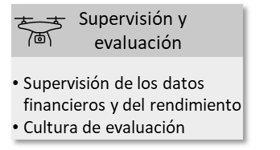
El siguiente componente del Marco comprende las actividades de supervisión y evaluación. La UIT sigue mejorando su capacidad de respuesta a todos los Estados Miembros. Gracias a la utilización de datos sobre el rendimiento y la información financiera, las decisiones se toman de una manera mucho más consciente y, por consiguiente, aumenta la calidad de la gestión.
31 Supervisión de los datos financieros y del rendimiento: Las herramientas de inteligencia orgánica y de elaboración de informes, basadas en el sistema PRI, permiten supervisar los indicadores fundamentales de rendimiento para analizar la repercusión de las actividades de la UIT. Estas herramientas de información permiten a la dirección de la UIT tomar medidas correctivas cuando sea necesario. A nivel de proyectos, la UIT ya revisa trimestralmente el desempeño de los proyectos, con el objetivo de garantizar que los proyectos de la UIT logren los resultados esperados con sujeción a los recursos y plazos definidos.
32 Cultura de evaluación: La Organización está en proceso de reforzar la cultura de evaluación, mediante el establecimiento de una política y directrices de evaluación en toda la UIT, lo que le permitirá aprender de la experiencia adquirida y ofrecer garantías a los donantes sobre la incidencia de: i) los proyectos financiados; y ii) las actividades del presupuesto ordinario.

Componente 9 – Lugares de confianza
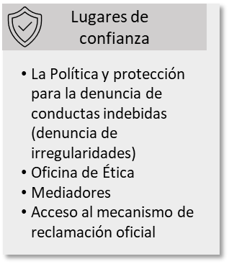
El componente Lugares de confianza representa todas las medidas y lugares a los que el personal de la UIT u otras partes interesadas pueden acudir con plena confianza y en los que las cuestiones delicadas, que podrían perjudicar a la UIT o a determinados empleados, se tratan con profesionalidad y confidencialidad absoluta. Los elementos para fomentar la conducta ética, las normas de integridad y las políticas anticorrupción y antifraude completan este componente.
33 La Política y protección para la denuncia de conductas indebidas (denuncia de irregularidades) garantiza la protección contra posibles represalias por denunciar conductas indebidas y por cooperar con auditorías o investigaciones debidamente autorizadas. Aclara los derechos y responsabilidades del personal de la UIT en relación con la denuncia de presuntas conductas indebidas, a fin de alentar al personal de la UIT a manifestar inquietudes que puedan repercutir en los intereses, las operaciones o la gobernanza de la organización.
34 La Oficina de Ética ejerce una función independiente y se encarga de establecer normas y desarrollar políticas relacionadas con la ética, la divulgación y la formación, así como de asesorar y orientar al personal. La Oficina de Ética ofrece asesoramiento confidencial y recibe denuncias sobre conductas indebidas.
Se ha creado un servicio de asistencia telefónica confidencial para que las personas puedan ponerse en contacto con la Oficina de Ética de manera anónima.
35 Los Mediadores son funcionarios voluntarios de la UIT seleccionados por la Administración/
Consejo de Personal. Actúan como terceros imparciales para ayudar a resolver conflictos utilizando técnicas especiales de comunicación y mediación. Son a quienes se acude en primer lugar cuando dos partes, por ejemplo un funcionario y su superior, no consiguen llegar a un acuerdo sobre un asunto controvertido.
36 Acceso al mecanismo de reclamación oficial: Los funcionarios tienen acceso a los Tribunales Administrativos de la OIT.

3 Diseño del Marco de rendición de cuentas de la UIT
La gobernanza y la estructura complejas de la UIT, su papel en calidad de organismo de las Naciones Unidas especializado en las Tecnologías de la Información y la Comunicación (TIC), así como la combinación de personal altamente cualificado, hacen de la UIT una organización única.
Partiendo de la definición de rendición de cuentas proporcionada por la AGNU, la rendición de cuentas constituye la base y la justificación de las decisiones y de la plena responsabilidad de las actuaciones y de sus consecuencias, ya sean positivas o negativas, para la UIT.
Toda organización puede verse como un sistema dinámico en el que las estructuras son la columna vertebral, mientras que la cultura sirve para facilitar el rendimiento y para la cohesión profesional y social. La congruencia, la armonización y el equilibrio de ambas dimensiones son fundamentales para que la Organización desempeñe eficazmente sus funciones.
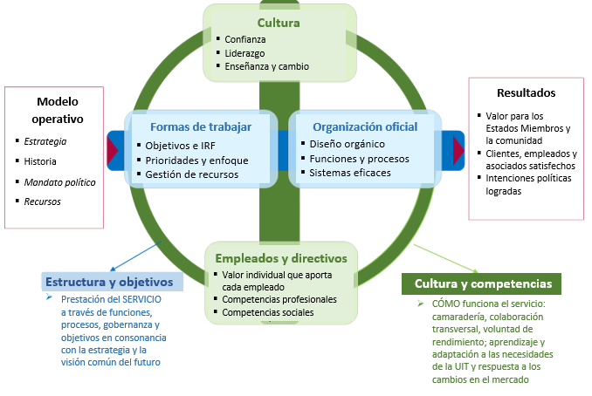
La congruencia entre la estructura y la cultura es fundamental
para el buen funcionamiento de la organización
Congruencia entre la estructura y la cultura, que son las dos dimensiones del Marco: El modelo de rendición de cuentas de la UIT se articula de una manera equilibrada entre estas dos dimensiones, la estructura y la cultura, que se refuerzan mutuamente. Es de sentido común que, para el buen funcionamiento de la organización, se atribuyan responsabilidades y se actúe de forma razonable, transparente y profesional. Sin embargo, sigue siendo necesario ejercer de manera oficial el control, la supervisión y una clara orientación.
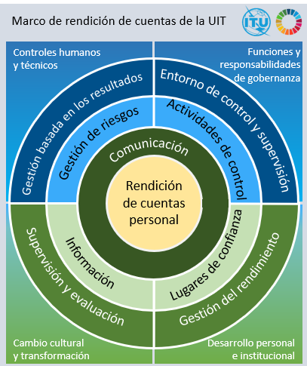
En el modelo de Marco de la UIT, el color azul representa los procesos y funciones estructurales, oficiales y con soporte técnico dentro de la organización. Por otro lado, el color verde indica todos los aspectos culturales, incluidos el comportamiento y las competencias personales de cada funcionario y directivo, los principios de respeto, responsabilidad, transparencia y apertura en la colaboración a través de diferentes ámbitos percibidos. La congruencia entre estas dos dimensiones es condición necesaria para que el Marco de rendición de cuentas esté al servicio del marco oficial y estructural junto con una sólida cultura de actuación profesional como telón de fondo y la mentalidad del personal en primer plano.
Los cuatro vértices del modelo no son elementos funcionales. Sin embargo, permiten agrupar los componentes con sus elementos en un orden lógico y razonable.

Componentes estructurales del modelo

Vértice 1 – Controles humanos y técnicos
En general, el Marco pretende estar arraigado en la cultura de la UIT. No obstante, la mentalidad y el comportamiento pueden sustentarse en métodos, herramientas y tecnología que fomenten la transparencia y un fuerte sentido de pertenencia para aportar valor a las partes interesadas internas y externas.
Controles
humanos
y
técnicos

Vértice 2 – Funciones y responsabilidades de gobernanza
El Marco tiene en cuenta, por un lado, los requisitos y las normas de cumplimiento oficiales e incuestionables y, por otro, la conducta de cada uno de los funcionarios en relación con sus competencias, funciones y responsabilidades. La comunicación y la formación eficaces resultan fundamentales para conjugar estos dos aspectos.
Funciones y
responsabilidades
de gobernanza

Componentes culturales del modelo

Vértice 3 – Cambio cultural y transformación
Como se describe en el Informe JIU/REP/2011/5, la cultura de rendición de cuentas es indispensable para que el Marco pase de la teoría a la práctica. La rendición de cuentas puede utilizarse como uno de los motores permanentes para equilibrar la ética con el rendimiento profesional, a fin de fomentar una cultura de adaptación, innovación y motivación para todo el personal.
Cambio
cultural
y
transformación

Vértice 4 – Desarrollo personal e institucional

La rendición de cuentas en el ámbito de la actuación profesional sólo se puede instaurar y mantener vigente a través del desarrollo personal continuo. Se trata de una actitud generalizada que permite compensar los posibles errores y carencias en la conducta profesional.
Desarrollo
personal
e
institucional
______________

